**Programming Project #1: Mini-C 언어의 Lexical Analyzer 작성**

201720715 박주현

1. 서론

* 개요

이번 과제는 mini- c를 기반으로 한 lexical analyzer을 flex를 사용해 구현하는 것이다. 과제에 설명된 어휘 문법에 따라 keywords ID INTEGER DOUBLE STRING OPERATORS 기타 특수 문자 COMMENT를 정의하였다. Flex 프로그램의 구조는 아래와 같다.

%{

Declaration section

%}

%%

Rules

%%

User code(C code)

* 구현된 부분

본 과제에서 주어진 모든 부분을 구현하였다고 생각한다.

1. 문제 분석

* Token의 종류

Token은 크게 keywords, operators, ID, DOUBLE, STRING, 기타 특수 문자, Comments로 나눈다. 이때 keywords에는 int double str if while return을 포함하고 있다. 따라서 printf는 keywords가 아닌 id에 포함되게 된다.

* Transition Diagram

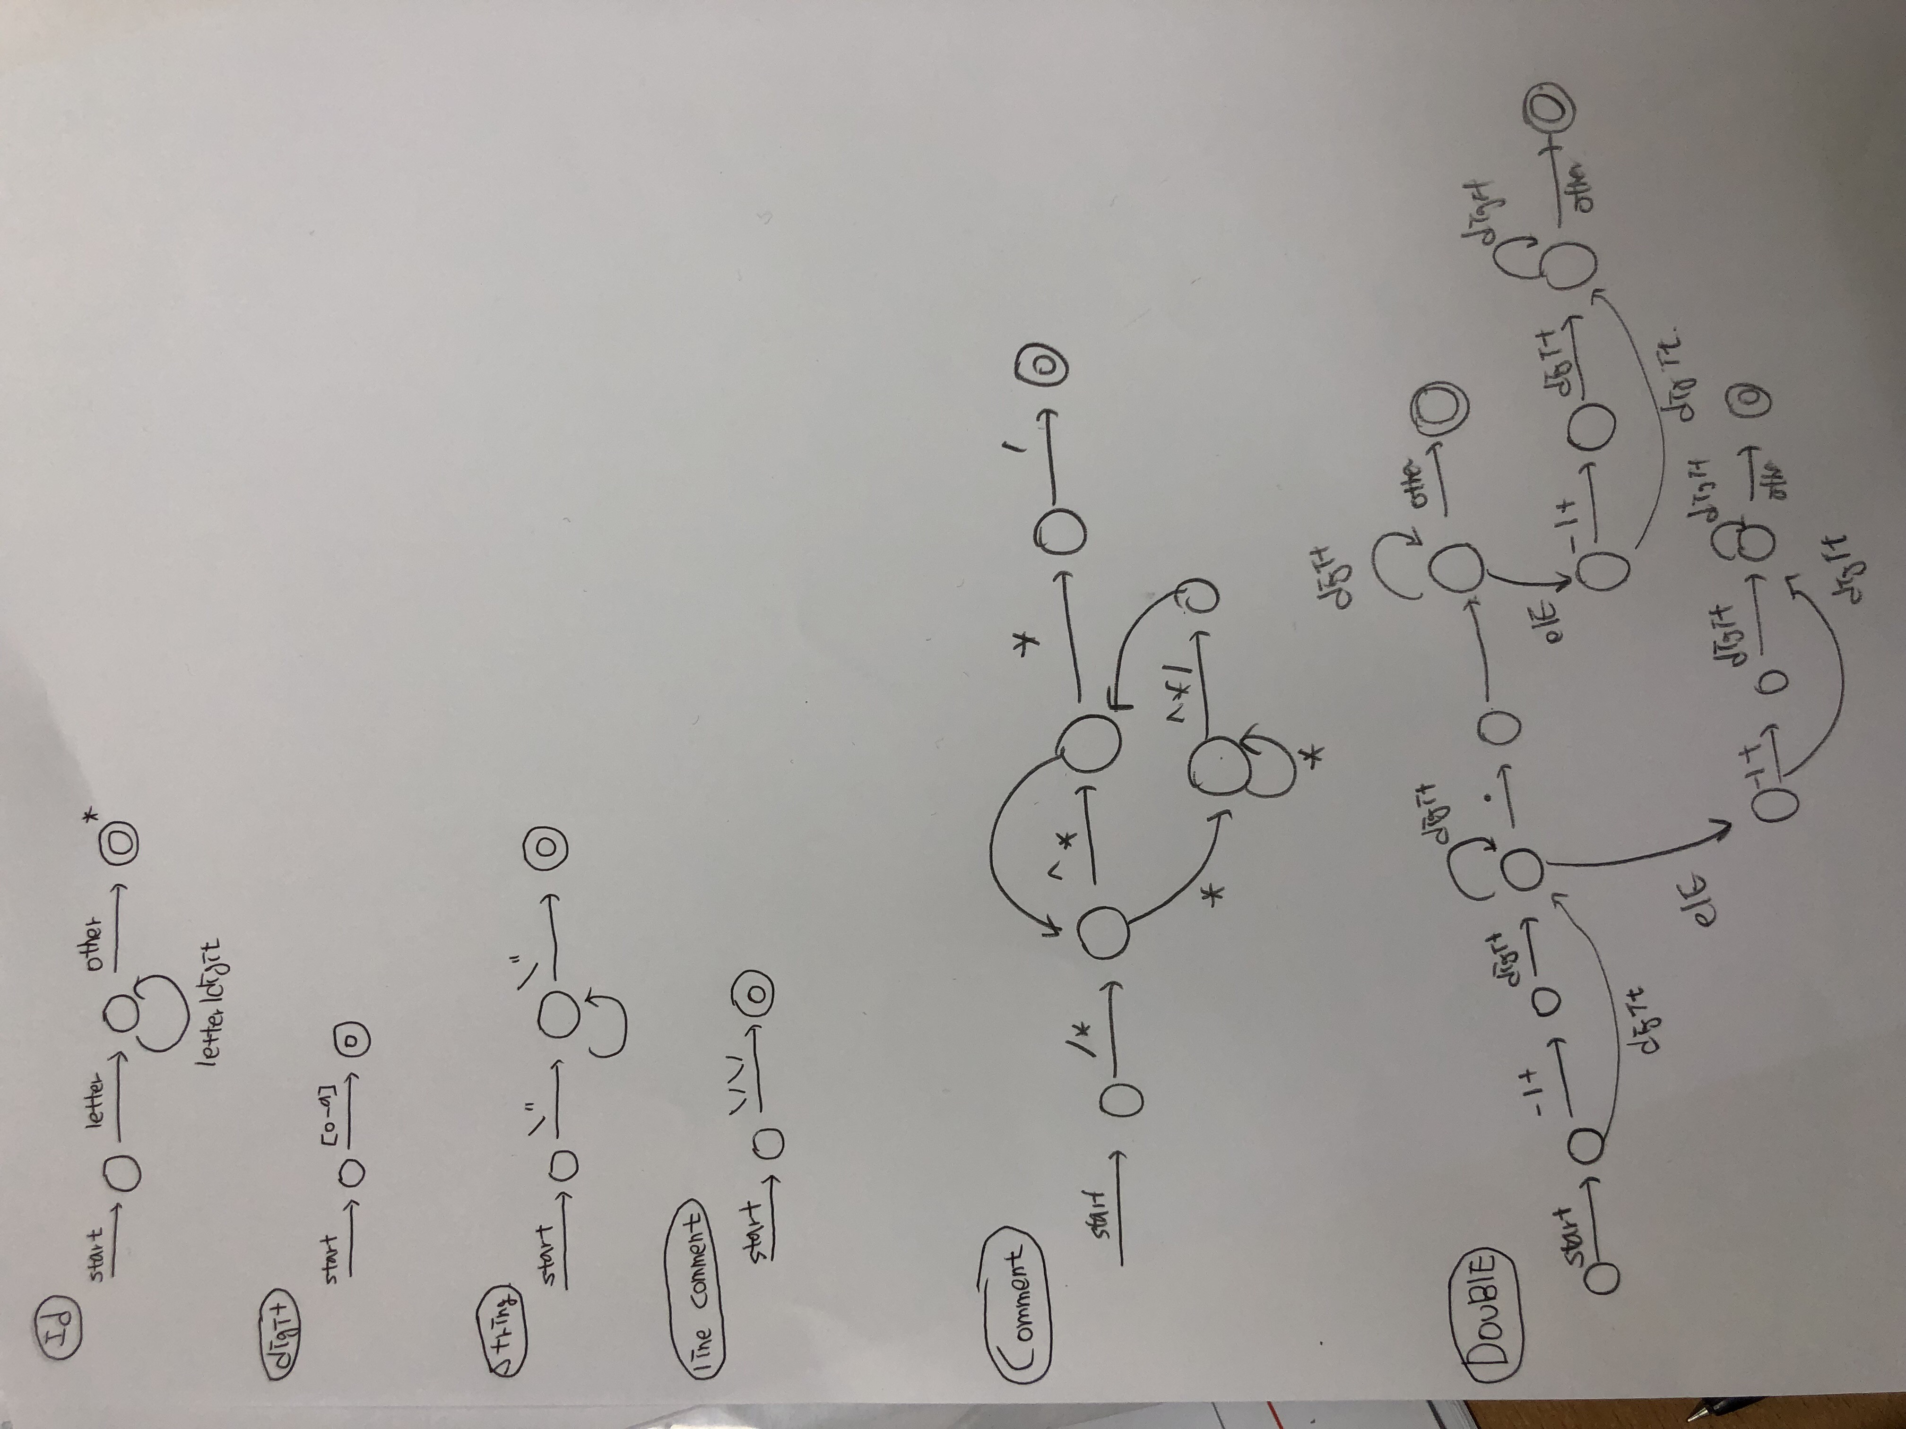

* Regular expression

letter [A-Za-z_] letter은 이후 id부분에서 사용하기 위해 _를 포함시킴.

ws [ \t\n]+ white space로 공백을 처리함.

digit [0-9] 숫자를 표현

id {letter}({letter}|{digit})* id는 letter과 digit을 사용

INTEGER [-+]?{digit}+ integer와 double은 교과서 참조.

DOUBLE [+-]?((([0-9]+)|([0-9]*\.[0-9]+))([eE][-+]?[0-9]+)?)

string \"(\n\\.|[^"])*\"

linecomment \/\/(.*)

comment \/\*([^*]|\*+[^*/])*\*+\/ comment는 line과 multi를 구분하여 처리해주었다. 특히 교수님이 수업시간에 보여주신 예제를 참고하여 comment를 처리하였다.

1. 설계

본 과제에서는 token과 lexeme 리스트를 나열하고 symbol table 과 string table을 출력한다. 따라서 symbol과 string을 아래 사진과 같이 구조체로 다루었다. 또한 id_index와 string_index를 부여하기 위해 id_index와 str_index함수를 만들었다. 두 함수의 알고리즘은 동일한데, 만약 이미 table에 존재한다면 이미 저장되어 있던 index를 return해준다. 또한 table에 저장하기 위해 sym_st와 txt_st를 구현하였다.

INTEGER을 최대 10자리만 저장해야 하므로 trim함수를 구현하였다. 포인트의 특성과 strdup을 사용하였다.

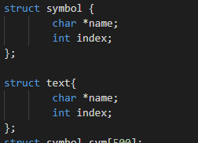 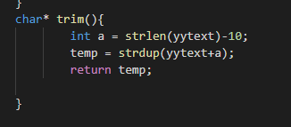

main에서는 argc에 값에 따라 내가 입력해서 처리할지, 파일로 처리할지를 다루었다.

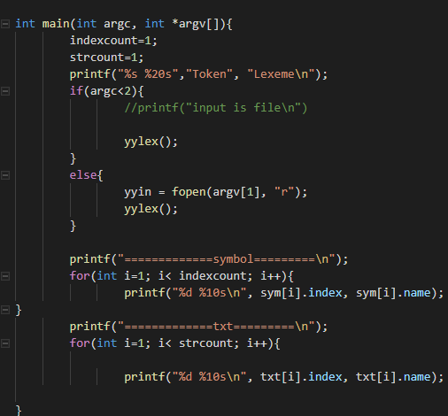

1. 입력 데이터

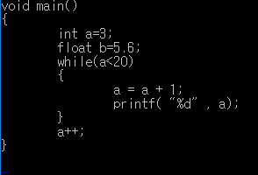 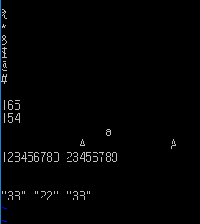

<정상 데이터 ex1.txt> <오류 데이터 u.txt>

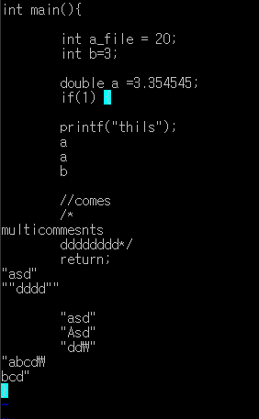 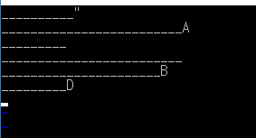

<오류와 정상이 섞인 데이터 ex.txt> <underbar aaa.txt>

1. 결과 데이터
2. 정상 ex1.txt

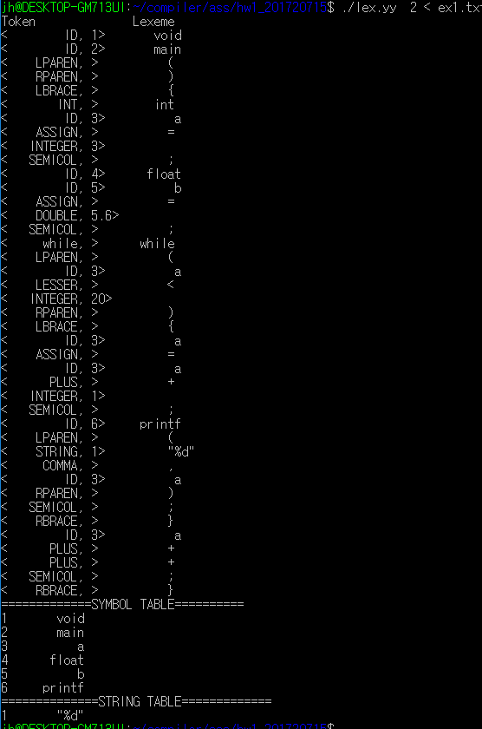

1. 오류 u.txt

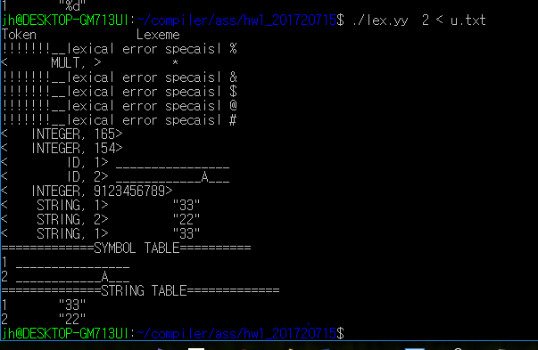

1. 오류+ 정상 ex.txt

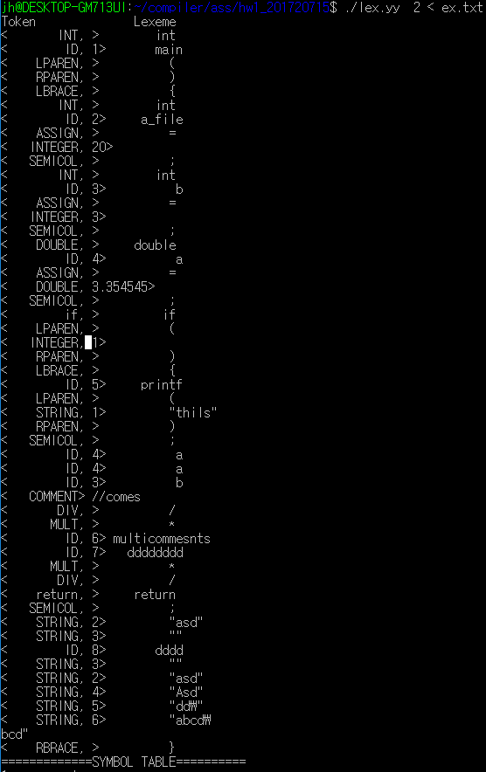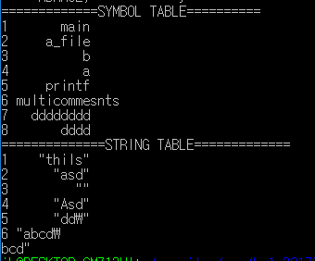

1. Underbar aaa.txt

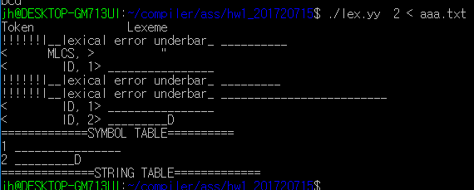

6. 소스프로그램

|  |
| --- |
| %option noyywrap  %x C_COMMENT  %{  extern FILE *yyin;  extern char *yytext;  struct symbol {  char *name;  int index;  };  struct text{  char *name;  int index;  };  struct symbol sym[500];  struct text txt[500];  char *temp;  int indexcount;  int id_index();  void sym_st();  void txt_st();  int strcount;  int str_index();  int yylval;  char* trim();  %}  letter [A-Za-z_]  ws [ \t\n]+  digit [0-9]  id {letter}({letter}|{digit})*  INTEGER [-+]?{digit}+  DOUBLE [+-]?((([0-9]+)|([0-9]*\.[0-9]+))([eE][-+]?[0-9]+)?)  string \"(\n\\.|[^"])*\"  linecomment \/\/(.*)  comment \/\*([^*]|\*+[^*/])*\*+\/  %%  {ws} {}  [_]+ {printf("!!!!!!l__lexical error underbar_ %s\n",yytext);}  [$|#|@|%|&]+ {printf("!!!!!!!__lexical error specaisl %s \n", yytext);}  int {printf("<%10s, > %10s\n", "INT", yytext);}  double {printf("<%10s, > %10s\n", "DOUBLE", yytext);}  str {printf("<%10s, > %10s\n", "STR", yytext);}  if {printf("<%10s, > %10s\n", "if", yytext);}  while {printf("<%10s, > %10s\n", "while", yytext);}  return {printf("<%10s, > %10s\n", "return", yytext);}  "+" { printf("<%10s, > %10s\n","PLUS", yytext); }  "-" { printf("<%10s, > %10s\n","MINUS", yytext); }  "*" { printf("<%10s, > %10s\n","MULT", yytext); }  "/" { printf("<%10s, > %10s\n","DIV", yytext); }  "=" { printf("<%10s, > %10s\n","ASSIGN", yytext); }  ">" { printf("<%10s, > %10s\n","GRATER", yytext); }  "<" { printf("<%10s, > %10s\n","LESSER", yytext); }  ">=" { printf("<%10s, > %10s\n","GEQ", yytext); }  "<=" { printf("<%10s, > %10s\n","LEQ", yytext); }  "==" { printf("<%10s, > %10s\n","EQEL", yytext); }  "!=" { printf("<%10s, > %10s\n","NEQ", yytext); }  "\"" { printf("<%10s, > %10s\n","MLCS", yytext); }  "," { printf("<%10s, > %10s\n","COMMA", yytext); }  "(" { printf("<%10s, > %10s\n","LPAREN", yytext); }  ")" { printf("<%10s, > %10s\n","RPAREN", yytext); }  ";" { printf("<%10s, > %10s\n","SEMICOL", yytext); }  "{" { printf("<%10s, > %10s\n","LBRACE", yytext); }  "}" { printf("<%10s, > %10s\n","RBRACE", yytext); }    {id} {  yylval = id_index();  if(yylval == indexcount) sym_st();  printf("<%10s, %d> %10s\n","ID", yylval, sym[yylval].name);  }  {INTEGER} { if(strlen(yytext)>10){  temp = trim();  printf("<%10s, %s>\n", "INTEGER",temp );}  else printf("<%10s, %s>\n", "INTEGER", yytext); }  {DOUBLE} { printf("<%10s, %s>\n", "DOUBLE", yytext); }  {string} { yylval = str_index();  if(yylval == strcount) txt_st();  printf("<%10s, %d> \t%s\n", "STRING",yylval, yytext);}  {linecomment} {printf("<%10s> %s\n","COMMENT", yytext);}  . {}  %%  int main(int argc, int *argv[]){  indexcount=1;  strcount=1;  printf("%s %20s","Token", "Lexeme\n");  if(argc<2){  // printf("input is file\n");  yylex();  }  else{  yyin = fopen(argv[1], "r");  yylex();  }  printf("=============SYMBOL TABLE==========\n");  for(int i=1; i< indexcount; i++){  printf("%d %10s\n", sym[i].index, sym[i].name);  }  printf("==============STRING TABLE=============\n");  for(int i=1; i< strcount; i++){  printf("%d %10s\n", txt[i].index, txt[i].name);  }    }  int id_index(){  for(int i=1; i < indexcount; i++){  //printf("%d %d\n", sizeof(yytext), sizeof(sym[i].name));  if(strncmp(yytext,sym[i].name,16)==0){  // printf("동일\n");  return i;  }  }  return indexcount;  }  void sym_st(){  // printf("size ==%d", strlen(yytext));  if(strlen(yytext) >16){  sym[yylval].name = strndup(yytext,16);  }  else{  sym[yylval].name = strdup(yytext);  }  sym[yylval].index = yylval;  indexcount++;  }  int str_index(){  for(int i=1; i < strcount; i++){  if(strcmp(yytext,txt[i].name)==0){  return i;  }  }  return strcount;  }  void txt_st(){  txt[yylval].name = strdup(yytext);  txt[yylval].index = yylval;  strcount++;  }  char* trim(){  int a = strlen(yytext)-10;  temp = strdup(yytext+a);  return temp;  } |

1. 고찰

이번 과제를 통해 lexical에 대한 이해가 늘었다. 직접 하나씩 분석하는게 재밌었지만 하면 할수록 예외가 많이 생각나서 완벽하게 처리하기 힘들었다.